2020年3月4日
株式会社ZAICO

AIが在庫管理！なくなりそうな物の予測機能がZAICOに新登場

株式会社ZAICO(本社:山形県米沢市、代表取締役:田村壽英)は、在庫管理アプリ人気No.1※1の「クラウド在庫管理ソフトZAICO(以下ZAICO)」に、なくなりそうな物を予測するAI機能を新しく開発・リリースいたしました。
特別なデータや操作は不要で、日々の在庫管理をZAICO上で行うだけで、その在庫情報からAIが、あと何日で何がなくなりそうかを自動的に分析し「なくなりそうなもの一覧」を作成します。これにより発注担当者の勘や経験に頼ることなく、過剰在庫、在庫不足・欠品を防ぐことができるようになります。

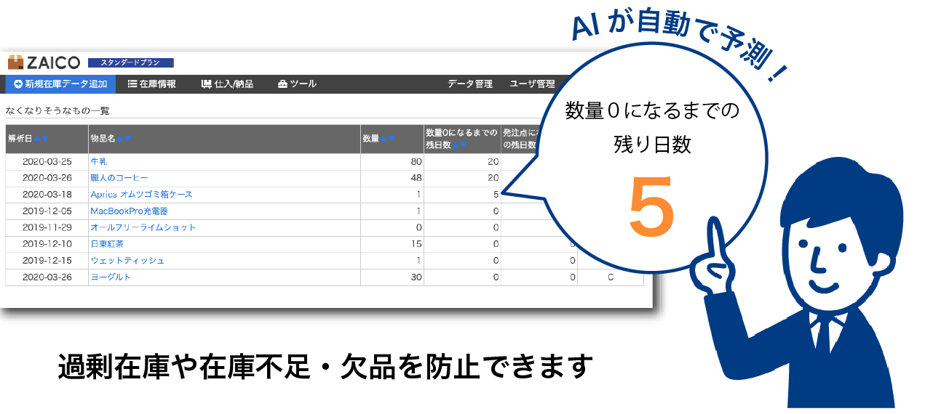

■AI開発の背景とAI機能の効果
発注業務は物品それぞれの増減に合わせて「いつ、何を、何個発注する」という複雑な判断を必要とします。今も多くの中小企業では担当者の長年の勘や経験に依存する場合が多く、その判断が不確かであると過剰在庫、在庫不足、欠品など、ビジネスに大きな影響を与えるという課題がありました。
そこでZAICOでは、機械学習によって、入庫や出庫など日々の在庫の変動情報を元に、あと何日で何がなくなりそうかを自動的に分析し、一目で発注が必要な物品の在庫情報を把握できる「なくなりそうなもの一覧」を作成する機能を開発しました。
これにより高度な分析ができる人材や高額な分析ソフトも必要なく、ZAICO上で日々の在庫管理を行うだけで低コストに発注業務を最適化することができます。
今回リリースするAI機能はβ版で、今後ユーザーからのフィードバックを受けながら、より高い精度、より幅広い分析を目指し、現場にフィットした使いやすい機能へと拡張して参ります。

■ZAICOのAI機能の特徴と効果
・特別なデータが不要
ZAICO上の、日々の在庫管理データをそのまま利用します。
・特別な操作が不要
ZAICO上の、日々の在庫管理データから毎日自動的に分析処理が行われます。
・高額な専用ソフトが不要
ZAICOのスタンダードプラン2,980円/月（税抜）から利用できます。

人が情報を見て判断したり、操作したりする必要がなく、中小零細企業でも手軽に安価にAIを使った在庫最適化が実現できます。

■ZAICOの今後の展開
「数えない在庫管理」を目指し、物品の重量から自動で在庫を管理する「IoT重量計」や、RFIDに対応した「R-ZAICO」、事業所間の在庫情報をシームレスに連携する「ZSCM」、物品の自動登録機能などを現在開発しています。ZAICO社が掲げる「テクノロジーの力で世界中のモノの情報を、集め、整え、提供し、社会の効率を良くする」を実現するため、ユーザーの皆さまの声を大事にしながら、日々進化して参ります。

■ZAICOについて
累計9万8千ユーザー(2020年3月30日時点)に支持されたクラウド在庫管理ソフトです。パソコンやタブレット、iPad、iPhone、Androidアプリからも利用が可能な無料で始められるサービスで、在庫管理にかかる人員・コストの削減はもちろん、在庫の最適化を実現することで事業のスムーズな発展をサポートします。

※1 Google PlayおよびAppStoreのダウンロード数より

■会社概要
会社名 株式会社ZAICO
代表者 代表取締役社長 田村壽英
設立 2016 年 10 月 18 日
所在地 山形県米沢市花沢331

■本件に関するお問い合わせ先
株式会社ZAICO 高畑
TEL: 070-4811-3732
Mail: rie.takahata@zaico.co.jp

